Para expandir o valor estratégico do projeto Radar Legislativo, precisamos olhar para os dados sob a ótica do marketing político, da prestação de contas e da inteligência eleitoral. A API de Dados Abertos da Câmara dos Deputados possui um valor imenso para o parlamentar que deseja traduzir sua atuação em capital político, mas também apresenta lacunas críticas que o ecossistema da Bússola Pública pode preencher ou integrar.
Abaixo, detalho os ganhos estratégicos com os dados atuais e o mapeamento de dados complementares para maximizar o interesse de deputados e eleitores.
1 GANHOS COM OS DADOS ATUAIS (API CÂMARA)
Utilizando a estrutura que você já possui (tabelas de proposições, votações e deputados), o mandato consegue extrair métricas de impacto direto para campanhas de reeleição e engajamento:
1.1 Protagonismo Legislativo e Defesa de Pautas
- Métrica: Índice de Relevância Temática.
- Ganho: Ao cruzar a tabela de proposições com a classificação por IA (Tema_IA), o deputado pode provar categoricamente para sua base eleitoral que ele é, por exemplo, "o parlamentar que mais apresentou projetos voltados à Segurança Pública ou à Saúde no estado". Isso transforma dados brutos em narrativas de redes sociais e horário eleitoral.
1.2 Alinhamento Político e Fidelidade Partidária
- Métrica: Coerência de Votação (Votos Nominais).
- Ganho: Cruzando as tabelas de votações e orientações de bancada, o parlamentar consegue medir seu nível de independência ou de fidelidade ao governo/partido.
  - Impacto Positivo/Negativo: Permite antecipar crises. Se o deputado votou a favor de uma matéria impopular para sua base regional (ex: uma reforma tributária ou trabalhista), o sistema acende um alerta para que a equipe de comunicação prepare a narrativa de justificativa antes que a oposição utilize o dado negativamente.
1.3 Presença e Atividade em Comissões
- Métrica: Índice de Assiduidade e Relatorias.
- Ganho: Projetos de Lei aprovados em comissões terminativas muitas vezes não chegam ao plenário principal, mas têm alto impacto. Mostrar que o deputado é um relator ativo de temas complexos valida sua competência técnica e relevância dentro do Congresso, atraindo o eleitor mais instruído e formadores de opinião.
2 ENRIQUECIMENTO ANALÍTICO: O QUE FALTA NA API E COMO AMPLIAR O INTERESSE
Para criar um ecossistema definitivo de inteligência eleitoral que atraia tanto deputados (querendo se reeleger) quanto eleitores (querendo fiscalizar), é necessário buscar dados fora da API da Câmara.
Abaixo estão as informações indicadas para expansão e as tabelas ideais para o modelo de dados:
2.1 Análise de Sentimento das Redes Sociais (O termômetro do eleitor)
A API da Câmara diz o que o deputado faz, mas não como o eleitor reage.
- Tabela Sugerida: fato_sentimento_redes
- Campos: ID_Proposicao, Plataforma_Social (Instagram, X, TikTok), Volume_Mencoes, Percentual_Positivo, Percentual_Negativo, Principais_Criticas_IA.
- Ganho: O algoritmo de IA processaria os comentários dos eleitores sempre que um projeto de lei fosse votado. O deputado saberia em tempo real se a sua atuação gerou engajamento positivo ou se precisa recalcular a rota para não perder votos na eleição.
2.2 Execução Orçamentária e Destinação de Emendas (O impacto real na ponta)
O eleitor se importa menos com o texto da lei e mais com o recurso que chega ao seu município.
- Tabela Sugerida: fato_emendas_parlamentares (Extraída do Portal da Transparência / Siga Brasil)
- Campos: ID_Deputado, Municipio_Beneficiado, Valor_Empenhado, Valor_Pago, Funcao_Governamental (Saúde, Educação, Infraestrutura).
- Ganho: Permitiria gerar o "Mapa de Entregas do Deputado". Para o eleitor, é a prova visual de onde o dinheiro público foi parar. Para o deputado, é o principal argumento de calçada em época de campanha: "Eu enviei R$ 5 milhões para a saúde da sua cidade".
2.3 Dados de Geocalização de Votação Histórica (Onde estão os votos?)
- Tabela Sugerida: dim_redutos_eleitorais (Extraída do Repositório de Dados Abertos do TSE)
- Campos: ID_Deputado, Municipio, Zona_Eleitoral, Quantidade_Votos_Ultima_Eleicao, Percentual_Votos_Locais.
- Ganho: Cruzando o local onde ele teve mais votos com as emendas enviadas e os projetos que defendem aquela região (ex: um projeto de incentivo ao agro para um deputado cuja base é o interior produtor), o sistema se transforma em um CRM Político de Precisão.
3 MATRIZ DE RECOMENDAÇÃO ARQUITETURAL PARA A BÚSSOLA PÚBLICA
Para o seu pipeline atual, a recomendação para o próximo nível de maturidade analítica seria estruturar essas novas visões no Supabase da seguinte forma:

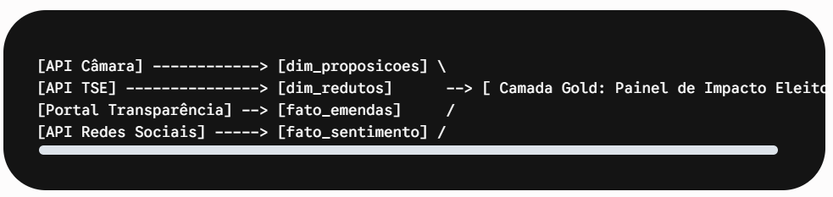
Ao unir a produção legislativa (que você já tem) com o impacto financeiro regional (emendas) e a resposta da opinião pública (redes sociais), a ferramenta deixa de ser um rastreador de notícias e passa a ser uma plataforma indispensável de estratégia de sobrevivência política para os parlamentares.

